1 курс

ПЛАН – КОНСПЕКТ
проведения практического занятия № 6 «Решение задач алгебры логики на примере работы простых элементов контактной сети объектов железнодорожного транспорта» по дисциплине «Информатика»

Раздел 1. «Информация и информационная деятельность человека»

Тема 1.5:
«Элементы комбинаторики, теории множеств и математической логики.»

Подготовил: преподаватель
В.Н. Борисов

Рязань 2023
Вопрос занятия:

- Решение задач алгебры логики на примере работы простых элементов контактной сети объектов железнодорожного транспорта (практическое занятие № 6, теоретическая часть, выполнение практического задания).

Время проведения практического занятия – 2 часа

Первый вопрос: Решение задач алгебры логики на примере работы простых элементов контактной сети объектов железнодорожного транспорта (практическое занятие № 6, теоретическая часть, выполнение практического задания).
Теоретическая часть.

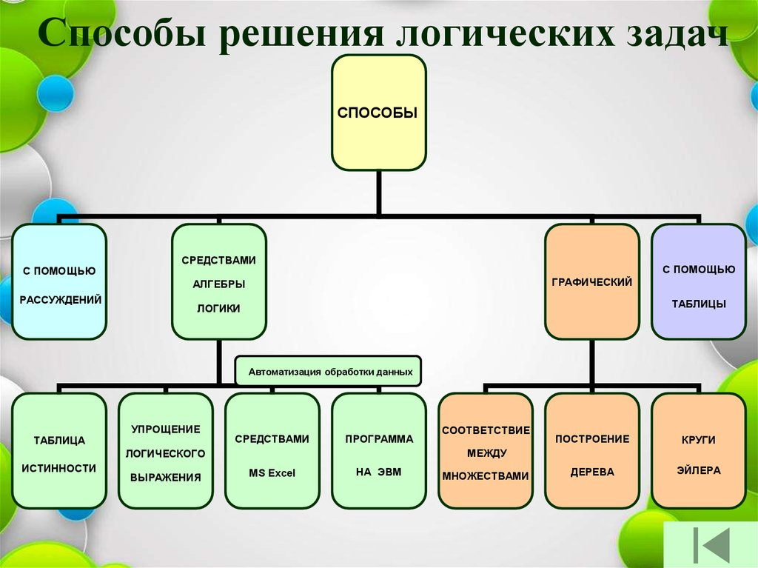

Контактные и логические схемы.
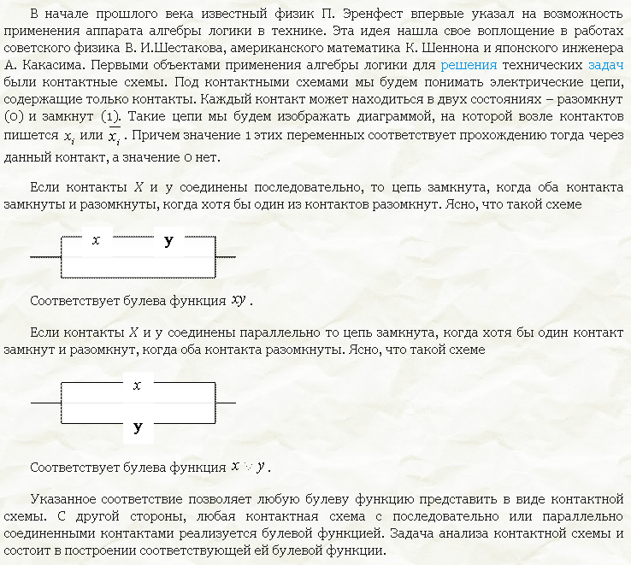

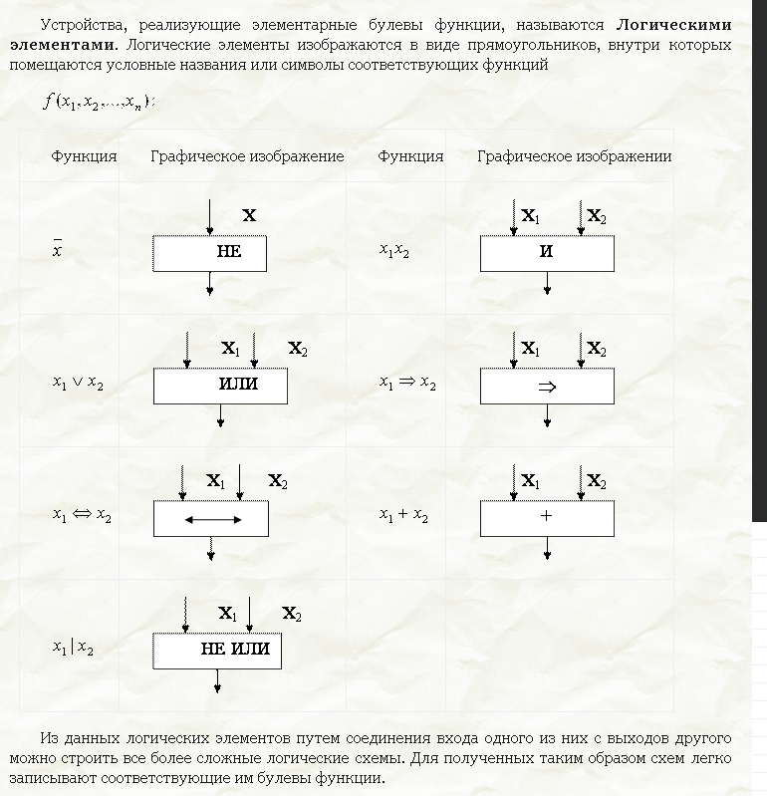

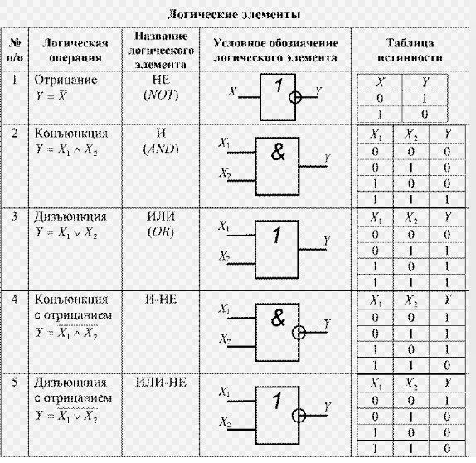

В железнодорожной автоматике и телемеханике все более широкое распространение получают устройства, выполненные на бесконтактных элементах: диодах, тиристорах, транзисторах, магнитных элементах и др.
Рассмотрим принцип действия наиболее часто применяемых полупроводниковых элементов.

К элементам железнодорожной автоматики и телемеханики относят реле,…
Аналогом реле является электронный ключ.

Далее необходимо рассмотреть приложение № 1 к данному конспекту.

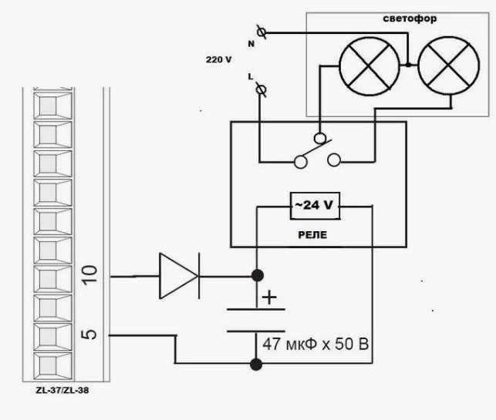

Рис.(пример) Электрическая схема подключения шлагбаума.

Выполнение практического задания.
Цель работы, задание: изучить работу простых элементов контактной сети объектов железнодорожного транспорта, решение задач алгебры логики на примере работы данных элементов.

